永宁县三沙源小学2026年单位预算公开
二〇二六年二月

目 录
第一部分 单位概况
一、主要职能
二、单位预算单位构成
三、2026年度单位主要工作任务及目标
第二部分 2026年单位预算表
一、收支总表
二、收入总表
三、支出总表
四、财政拨款收支总表
五、财政拨款支出表（功能科目）
六、财政拨款基本支出表（经济科目）
七、一般公共预算支出表
八、一般公共预算基本支出表
九、一般公共预算“三公”经费、会议费、培训费、差旅费等 支出表
十、政府性基金预算支出表
十一、一般公共预算机关运行经费支出预算表
十二、政府采购支出表
第三部分 2026年单位预算情况说明
第四部分 名词解释
-1-

第一部分 单位概况
永宁县三沙源小学2026年度单位预算——单位概况
一、主要职能
全面贯彻国家教育方针、政策，实施小学义务教育，促进基 础教育发展。学校实行校长负责制，校长是学校的法人代表。校长 在教育体育局领导下，主持学校工作，对学校的教育教学实行全面 领导和管理，对学生德、智、体、美、劳诸方面的发展全面负责。下设教导处、政教处、总务处、工会等职能部门。教导处具体负责 整个学校的教育教学工作，包括教研、教学常规等方面。政教处具 体负责对班级的管理、学生的一日常规和学生的思想品德教育。总 务处具体负责学校总务后勤工作，全方位为教学服务。工会具体负 责教职工的思想、师德教育工作和教职工的权益维护。各处室各司 其责，在校长领导下有序地开展工作。
二、单位构成
1.根据单位职责分工，本单位内设机构包括：永宁县三沙源小学隶属于永宁县教育体育局所辖的二级预算单位。单位核编48人，年末实有46人。其中女职工35人，高级教师5人、一级教师31人、二级教师10人。专业技术人员46人。本单位机构设置为：党支部、工会、教导处、政教处、总务处共5个部门。
2.从预算单位构成看，永宁县三沙源小学单位预算包括：永宁 县三沙源小学本级预算、所属事业单位预算。纳入永宁县三沙源小 学2026年单位预算编制的二级预算单位共计1个，具体包括：
三、2026年度单位主要工作任务及目标
永宁县三沙源小学“知礼仪 爱读书 会合作 育特长”的办学核心 及2026-2028年三年发展规划，2026年学校主要工作任务及目标如下：
-2-

课程建设
- 修订教案与开发课程：完成国家课程校本化教案修订，开发10门 拓展课程，初步形成特色课程体系。
- 丰富课后服务：将课后服务项目增至15种，参与率达到85%，满 足学生多样化需求。
师资提升
- 开展“青蓝工程”：实施“1+1”师徒结对制度，师徒结对20 对，助力青年教师成长。
- 加强教师培训：组织各类培训不少于12场，提高教师业务水平，使教师信息化教学能力达标率达70%。
- 培养骨干教师：新增区级骨干教师3名，提升教师队伍整体素 养。
数字化建设
- 升级校园网络：完成校园网络千兆升级，为数字化教学提供硬件 支持。
- 建设智慧教室：建成8间智慧教室，打造现代化教学环境。搭建资源库：初步搭建校本数字资源库，收录微课、课件等资源1000条，丰富教学资源。
学生发展
-3-

- 保障体质健康：学生体质健康达标率保持96%以上，近视率下降 0.8个百分点。
- 发展特色社团：特色社团覆盖75%以上学生，培养学生兴趣爱好 和特长。
- 鼓励竞赛获奖：积极组织学生参加区级以上竞赛，获奖不少于15 项，提升学生综合素养。
-4-

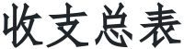
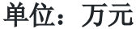
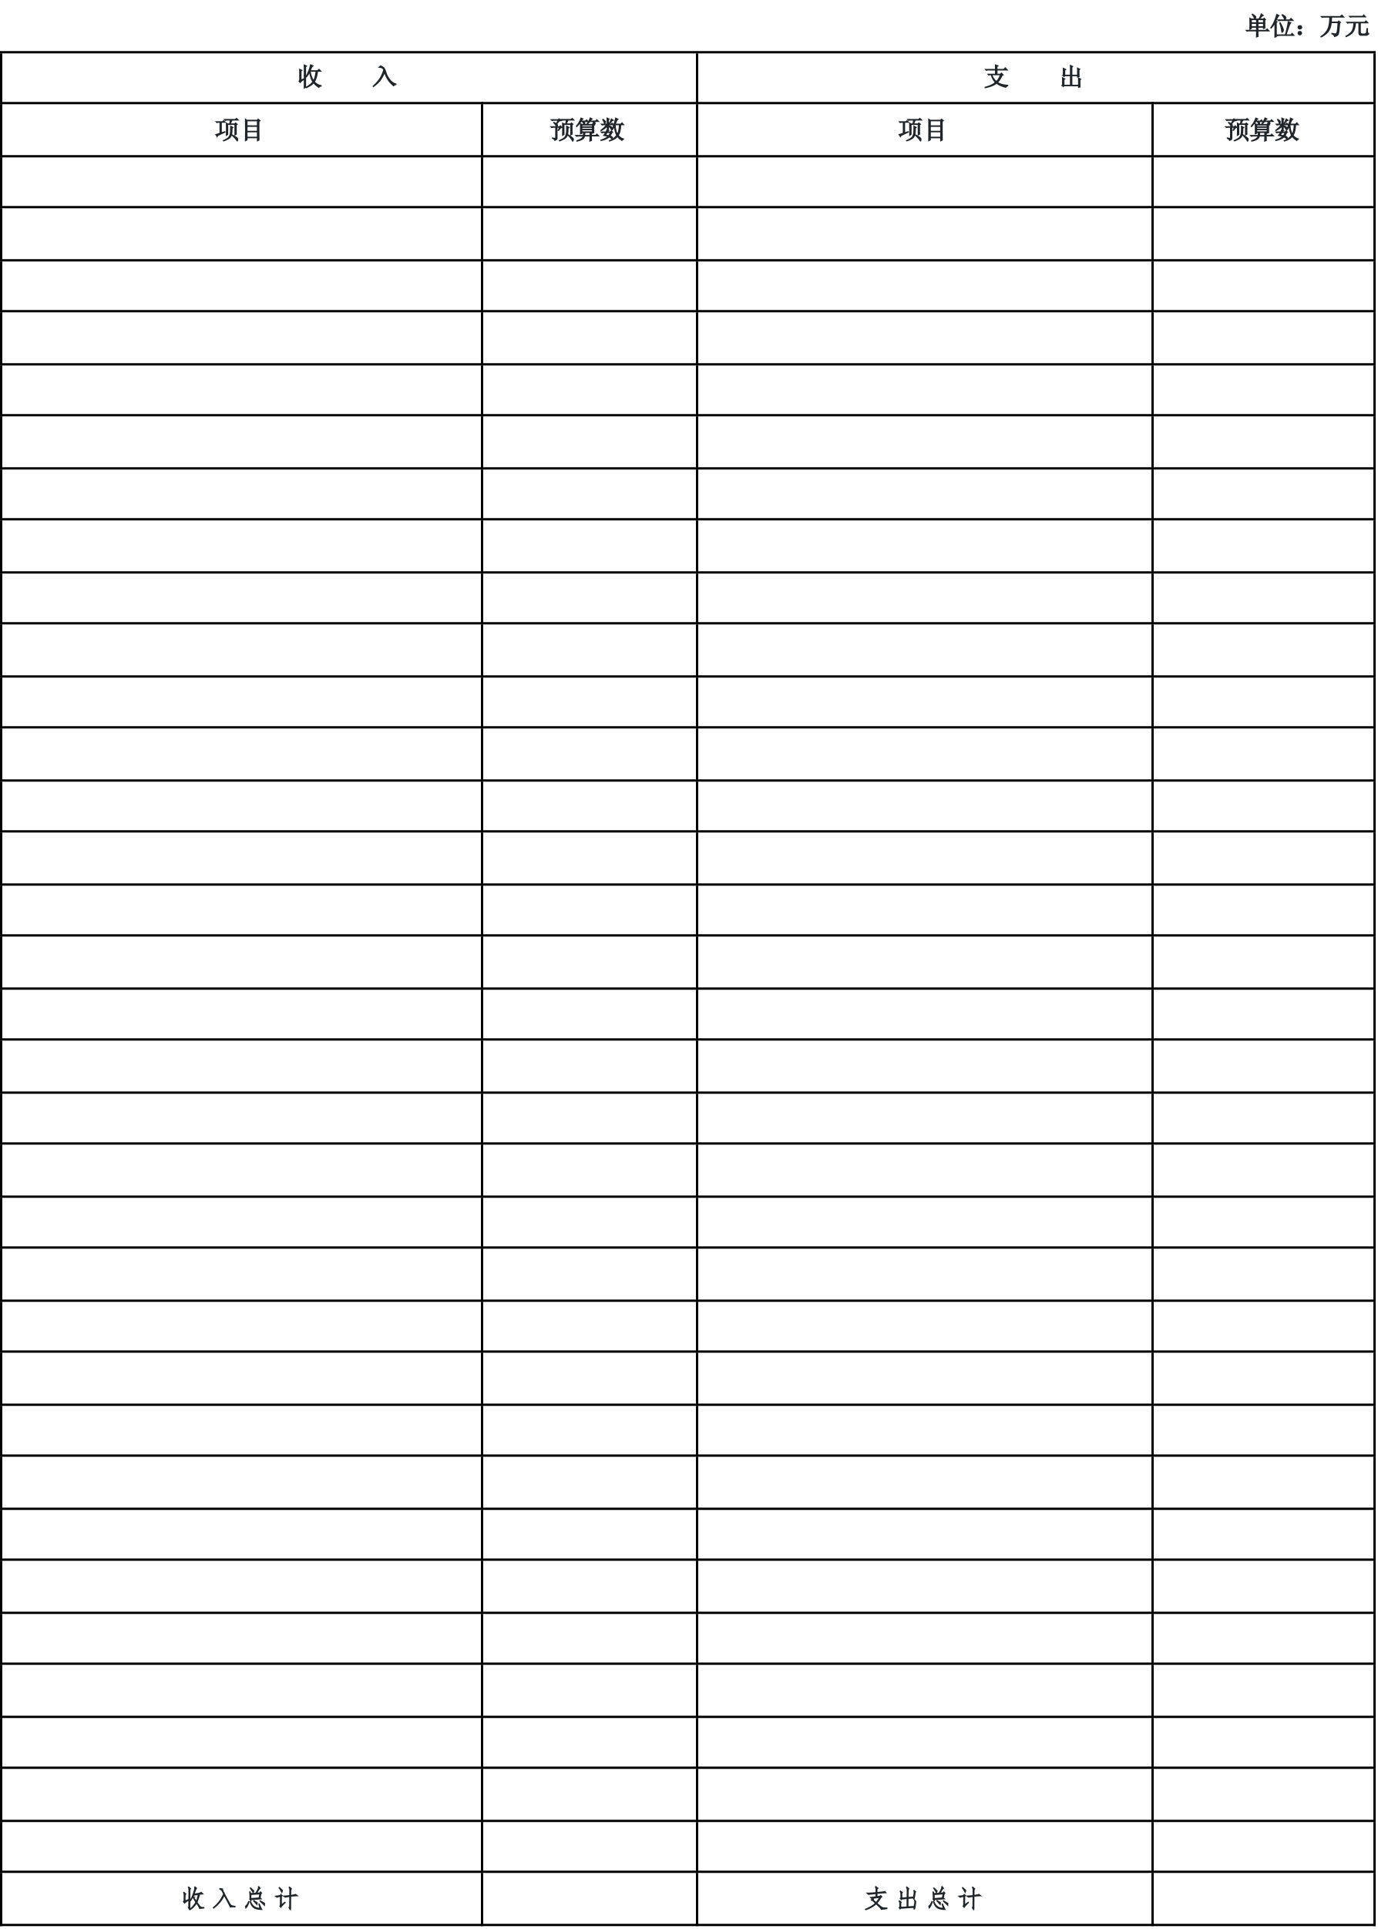
第二部分 2026年度永宁县三沙源小学 单位预算表
@#@#@公开01表@#@#@
公开01表
收支总表
单位：万元
收 入 | 预算数 | 支 出 | 预算数

一、财政拨款预算收入
（1）一般公共预算
（2）政府性基金预算 （3）国有资本经营预算 二、财政专户管理资金
940.64 一、本年支出
940.64 （一）一般公共服务支出
（二）外交支出
（三）国防支出
（四）公共安全支出

三、事业预算收入 | （五）教育支出 | 679.06

四、上级补助预算收入
五、附属单位上缴预算收入
（六）科学技术支出
（七）文化旅游体育与传媒支出

六、经营预算收入 | （八）社会保障和就业支出 | 129.18

七、其他预算收入
（九）社会保险基金支出
（十）卫生健康支出 59.17 （十一）节能环保支出
（十二）城乡社区支出
（十三）农林水支出
（十四）交通运输支出
（十五）资源勘探工业信息等支出
（十六）商业服务业等支出
（十七）金融支出
（十九）援助其他地区支出
（二十）自然资源海洋气象等支出
（二十一）住房保障支出 73.22 （二十二）粮油物资储备支出
（二十三）国有资本经营预算支出
（二十四）灾害防治及应急管理支出
（二十七）预备费
（二十九）其他支出
（三十）转移性支出
（三十一）债务还本支出
（三十二）债务付息支出
（三十三）债务发行费用支出
（三十四）抗疫特别国债安排的支出

本年收入小计 | 940.64 | 本年支出小计 | 940.64

八、上年结转结余
二、年末结转结余
940.64 940.64
-5-

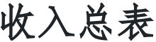
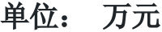
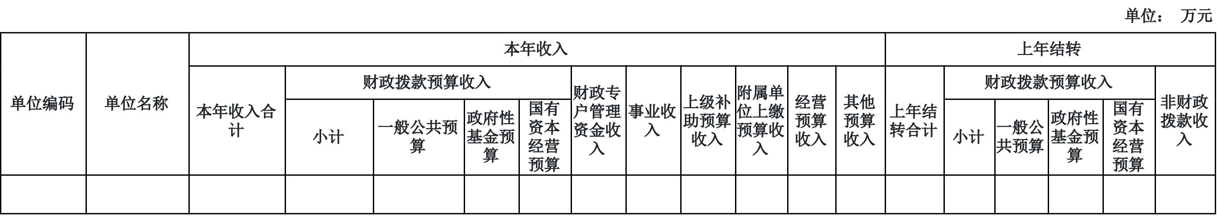
@#@#@公开02表@#@#@
公开02表
收入总表
单位： 万元
单位编码 | 单位名称 | 本年收入合 | 本年收入 |  |  |  | 财政专 | 事业收 | 上级补 | 附属单 | 预算 | 其他 | 上年结 | 上年结转 |  |  |  | 非财政
单位编码 | 单位名称 | 本年收入合 | 财政拨款预算收入 |  |  |  |  |  |  |  |  |  |  | 财政拨款预算收入 |  |  |  | 非财政
单位编码 | 单位名称 | 本年收入合 | 小计 | 一般公共预 | 政府性 | 资本 | 户管理 | 事业收 | 上级补 | 位上缴 | 预算 | 其他 | 上年结 | 小计 | 一般公 | 政府性 | 预算 | 非财政
 |  |  |  |  |  |  |  |  | 助预算 | 位上缴 | 预算 | 预算 |  |  |  |  |  | 拨款收
 |  |  |  |  |  |  | 资金收 | 入 | 助预算 | 预算收 | 预算 | 预算 | 转合计
205032 | 永宁县三沙源 | 940.64 | 小计 | 一般公共预 | 基金预 | 资本 | 资金收 | 入 | 收入 | 预算收 | 收入 | 收入 | 转合计 | 小计 | 一般公 | 基金预 | 预算 | 入
 |  |  |  |  |  | 经营 |  |  |  |  |  |  |  |  | 共预算 | 基金预 | 预算 | 入
 |  |  |  |  | 算 |  |  |  |  |  |  |  |  |  |  | 算 | 预算 | 入
 |  |  |  |  |  | 预算
205032 | 永宁县三沙源 | 940.64 | 940.64 | 940.64
205032 | 小学
-6-

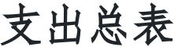
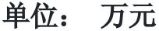
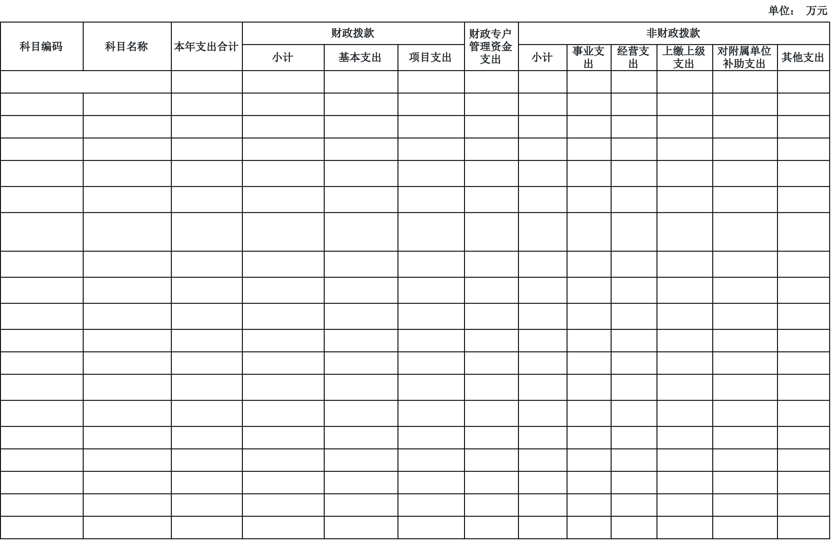
@#@#@公开03表@#@#@
公开03表
支出总表
单位： 万元
科目编码 | 科目名称 | 本年支出合计 | 940.64 | 财政拨款 | 项目支出 | 财政专户 | 事业支 | 非财政拨款 |  | 对附属单位 | 其他支出
 |  |  |  | 基本支出 | 项目支出 | 管理资金 | 事业支 | 经营支 | 上缴上级 | 对附属单位 | 其他支出
 |  |  |  |  |  |  |  |  |  | 补助支出 | 其他支出
科目编码 | 合计 | 940.64
 |  |  |  | 933.70 | 6.93
205 | 教育支出 | 679.06 | 679.06 | 672.13 | 6.93
20502 | 普通教育 | 679.06 | 679.06 | 672.13 | 6.93
2050202 | 小学教育 | 679.06 | 679.06 | 672.13 | 6.93
208 | 社会保障和就业 | 129.18 | 129.18 | 129.18
208 | 支出
20805 | 行政事业单位养 | 124.51 | 124.51 | 124.51
20805 | 老支出
机关事业单位基
2080505 | 本养老保险缴费 | 83.01 | 83.01 | 83.01
2080506 | 支出 | 41.50 | 41.50 | 41.50
2080506 | 机关事业单位职 | 41.50 | 41.50 | 41.50
2080506 | 业年金缴费支出 | 41.50 | 41.50 | 41.50
20899 | 其他社会保障和 | 4.67 | 4.67 | 4.67
20899 | 就业支出 | 4.67 | 4.67 | 4.67
2089999 | 其他社会保障和 | 4.67 | 4.67 | 4.67
2089999 | 就业支出 | 4.67 | 4.67 | 4.67
210 | 卫生健康支出 | 59.17 | 59.17 | 59.17
21007 | 计划生育事务 | 1.53 | 1.53 | 1.53
2100799 | 其他计划生育事 | 1.53 | 1.53 | 1.53
2100799 | 务支出 | 1.53 | 1.53 | 1.53
21011 | 行政事业单位医 | 57.64 | 57.64 | 57.64
21011 | 疗 | 57.64 | 57.64 | 57.64
2101102 | 事业单位医疗 | 34.27 | 34.27 | 34.27
2101103 | 公务员医疗补助 | 23.37 | 23.37 | 23.37
221 | 住房保障支出 | 73.22 | 73.22 | 73.22
22102 | 住房改革支出 | 73.22 | 73.22 | 73.22
2210201 | 住房公积金 | 73.22 | 73.22 | 73.22
-7-

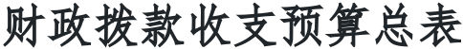
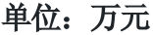
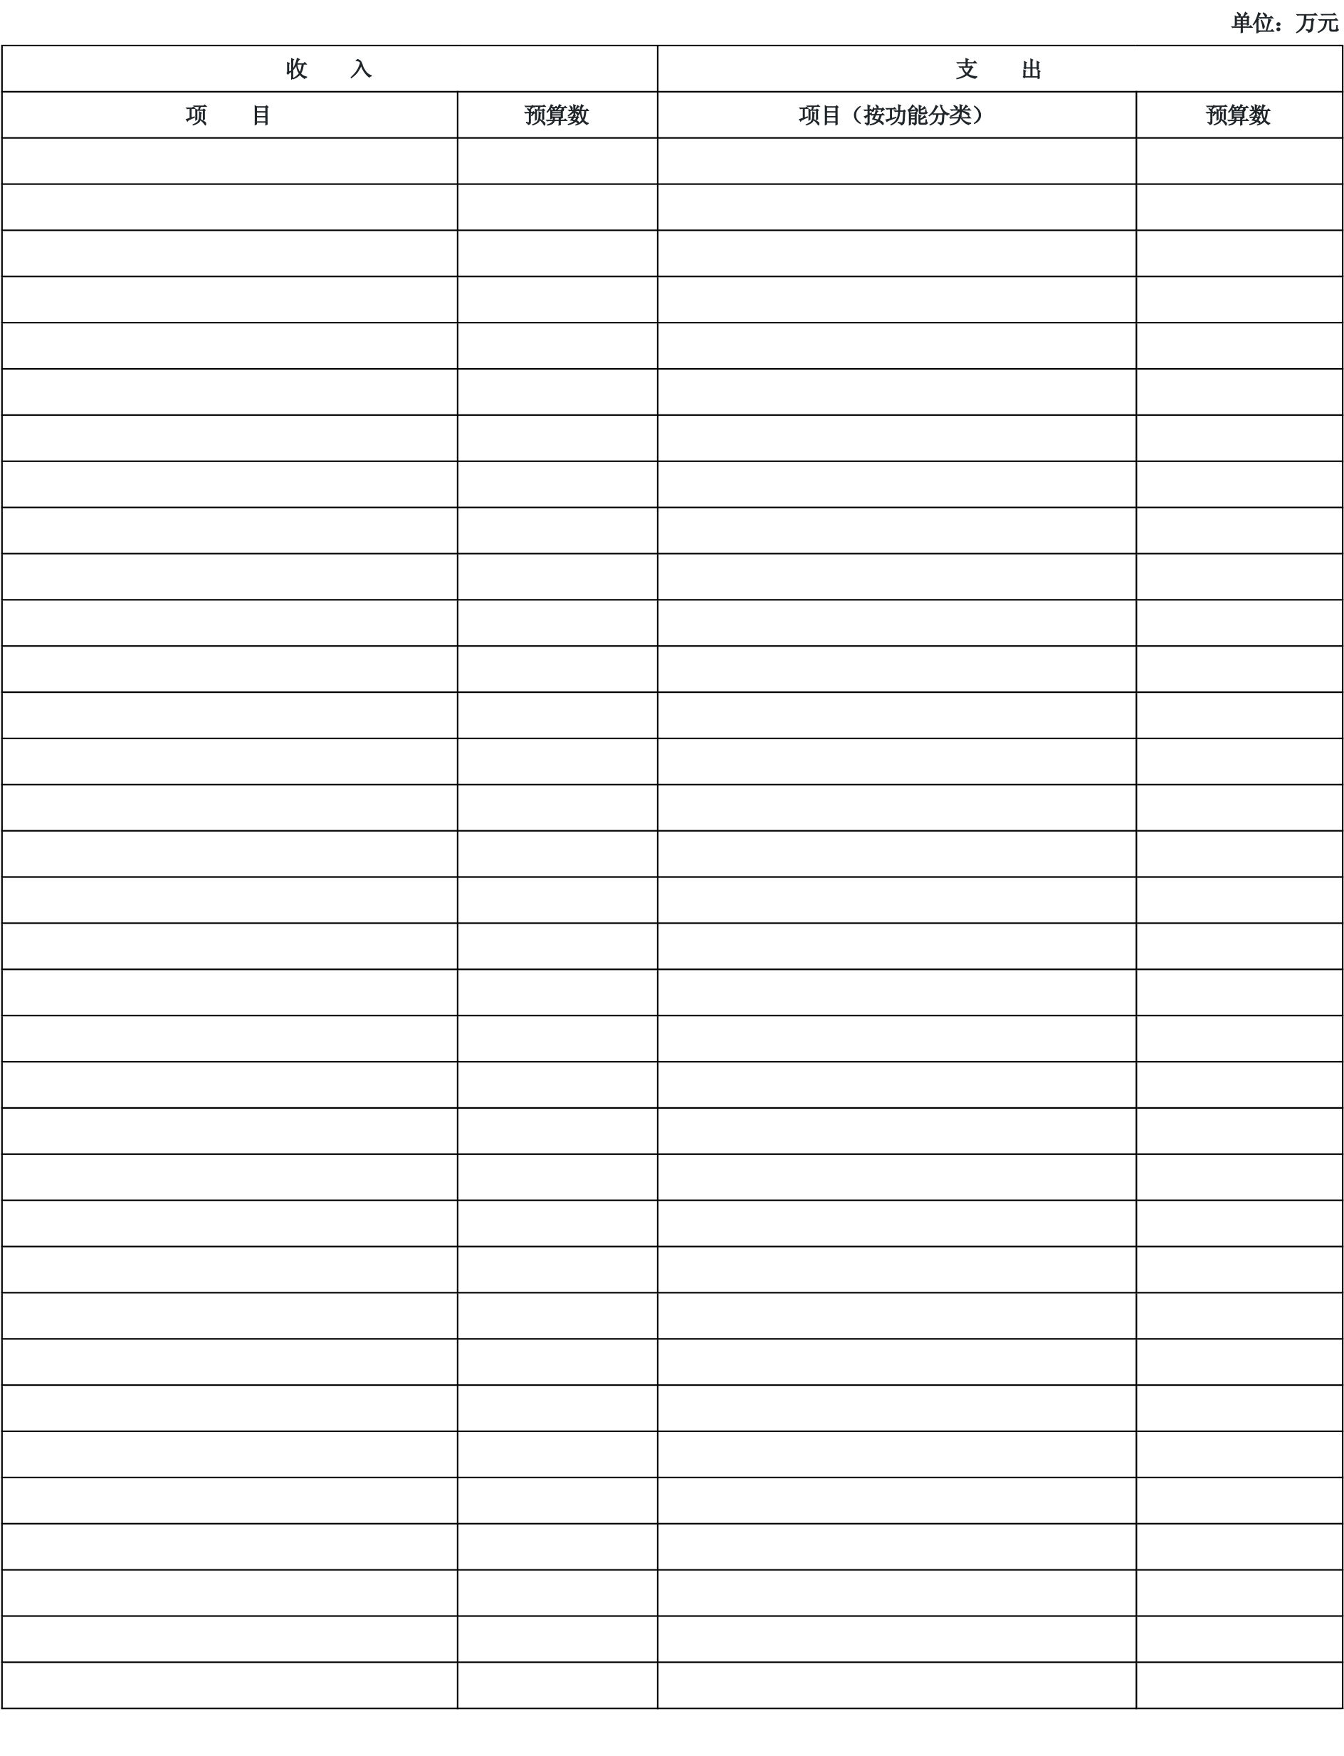
@#@#@公开04表@#@#@
公开04表
财政拨款收支预算总表
单位：万元
一、本年收入 | 项 目 | 收 入 | 预算数 | 一、本年支出 | 支 出 | 预算数
 |  |  |  |  | 项目（按功能分类） | 预算数

（一）一般公共预算财政拨款收入
（二）政府性基金预算财政拨款收入（三）国有资本经营预算财政拨款收入
940.64 （一）一般公共服务支出
（二）外交支出
（三）国防支出
（四）公共安全支出
（五）教育支出 679.06 （六）科学技术支出
（七）文化旅游体育与传媒支出
（八）社会保障和就业支出 129.18 （九）社会保险基金支出
（十）卫生健康支出 59.17 （十一）节能环保支出
（十二）城乡社区支出
（十三）农林水支出
（十四）交通运输支出
（十五）资源勘探工业信息等支出
（十六）商业服务业等支出
（十七）金融支出
（十九）援助其他地区支出
（二十）自然资源海洋气象等支出
（二十一）住房保障支出 73.22 （二十二）粮油物资储备支出
（二十三）国有资本经营预算支出
（二十四）灾害防治及应急管理支出
（二十七）预备费
（二十九）其他支出
（三十）转移性支出
（三十一）债务还本支出
（三十二）债务付息支出
（三十三）债务发行费用支出
（三十四）抗疫特别国债安排的支出

本年收入小计 | 940.64 | 本年支出小计 | 940.64
二、上年结转结余 | 940.64 | 二、年末结转结余 | 940.64
收 入 总 计 | 940.64 | 支 出 总 计 | 940.64
-8-

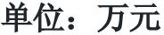
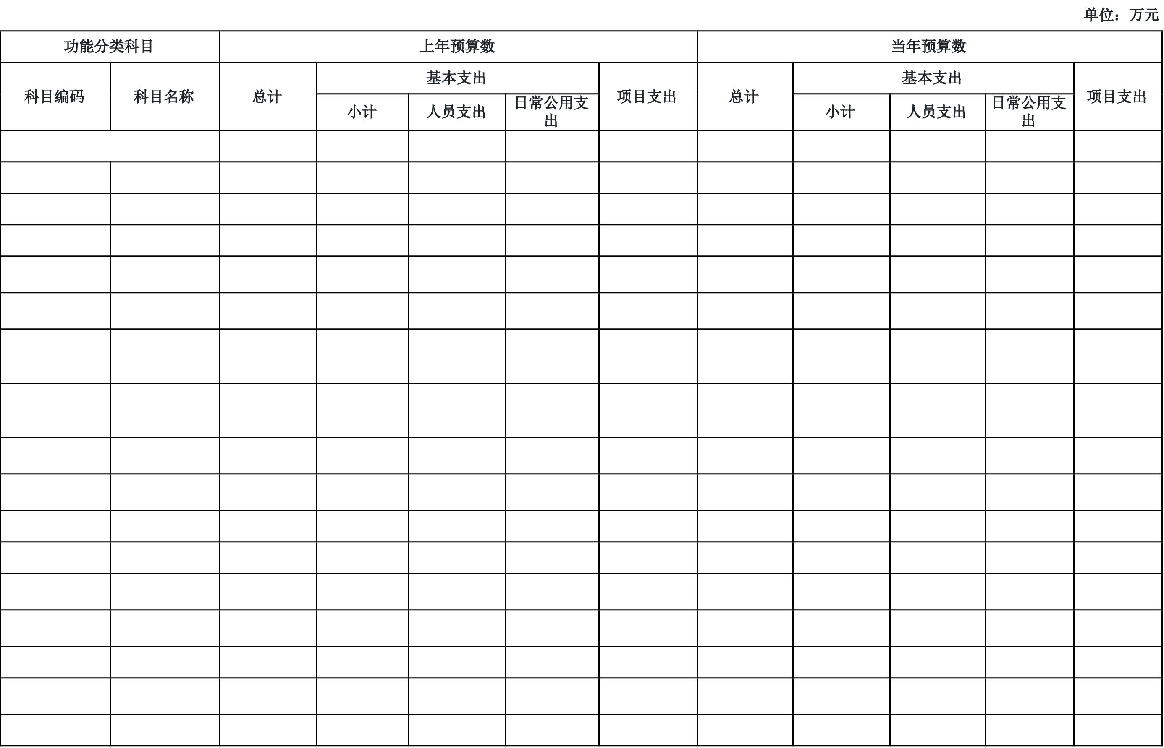
@#@#@公开05表@#@#@
公开05表
财政拨款收支预算总表（功能科目）
单位：万元
功能分类科目 |  | 750.90 | 739.03 | 上年预算数 | 日常公用支 | 项目支出 | 940.64 | 933.70 | 当年预算数 | 日常公用支 | 项目支出
科目编码 | 科目名称 | 750.90 | 739.03 | 基本支出 |  |  |  |  | 基本支出 | 日常公用支 | 项目支出
 |  |  |  | 人员支出 |  |  |  |  | 人员支出 | 日常公用支 | 项目支出
合计 |  | 750.90 | 739.03 | 713.03 | 26.00 | 11.87 | 940.64 | 933.70 | 929.17 | 4.54 | 6.93
205 | 教育支出 | 543.32 | 543.32 | 517.31 | 26.00 | 11.87 | 679.06 | 672.13 | 667.59 | 4.54 | 6.93
20502 | 普通教育 | 543.32 | 543.32 | 517.31 | 26.00 | 11.87 | 679.06 | 672.13 | 667.59 | 4.54 | 6.93
2050202 | 小学教育 | 543.32 | 543.32 | 517.31 | 26.00 | 11.87 | 679.06 | 672.13 | 667.59 | 4.54 | 6.93
208 | 社会保障和就 业支出
208 | 社会保障和就 业支出 | 108.28 | 96.41 | 96.41 | 26.00 | 11.87 | 129.18 | 129.18 | 129.18 | 4.54 | 6.93
20805 | 行政事业单位 养老支出 | 105.39 | 93.52 | 93.52 | 26.00 | 11.87 | 124.51 | 124.51 | 124.51 | 4.54 | 6.93
机关事业单位
2080505 | 基本养老保险 | 62.35 | 62.35 | 62.35 | 11.87 | 83.01 | 83.01 | 83.01
2080506 | 缴费支出 | 43.04 | 31.17 | 31.17 | 11.87 | 41.50 | 41.50 | 41.50
2080506 | 机关事业单位
2080506 | 职业年金缴费
20899 | 支出 | 2.89 | 2.89 | 2.89 | 11.87 | 4.67 | 4.67 | 4.67
20899 | 其他社会保障
20899 | 和就业支出
2089999 | 其他社会保障 | 2.89 | 2.89 | 2.89 | 11.87 | 4.67 | 4.67 | 4.67
2089999 | 和就业支出
210 | 卫生健康支出 | 43.68 | 43.68 | 43.68 | 11.87 | 59.17 | 59.17 | 59.17
21007 | 计划生育事务 | 1.24 | 1.24 | 1.24 | 11.87 | 1.53 | 1.53 | 1.53
2100799 | 其他计划生育 | 1.24 | 1.24 | 1.24 | 11.87 | 1.53 | 1.53 | 1.53
2100799 | 事务支出
21011 | 行政事业单位 | 42.45 | 42.45 | 42.45 | 11.87 | 57.64 | 57.64 | 57.64
21011 | 医疗
2101102 | 事业单位医疗 | 25.24 | 25.24 | 25.24 | 11.87 | 34.27 | 34.27 | 34.27
2101103 | 公务员医疗补 | 17.21 | 17.21 | 17.21 | 11.87 | 23.37 | 23.37 | 23.37
2101103 | 助
221 | 住房保障支出 | 55.62 | 55.62 | 55.62 | 11.87 | 73.22 | 73.22 | 73.22
-9-

22102 | 住房改革支出 | 55.62 | 55.62 | 55.62 |  |  | 73.22 | 73.22 | 73.22
2210201 | 住房公积金 | 55.62 | 55.62 | 55.62 |  |  | 73.22 | 73.22 | 73.22
-10-

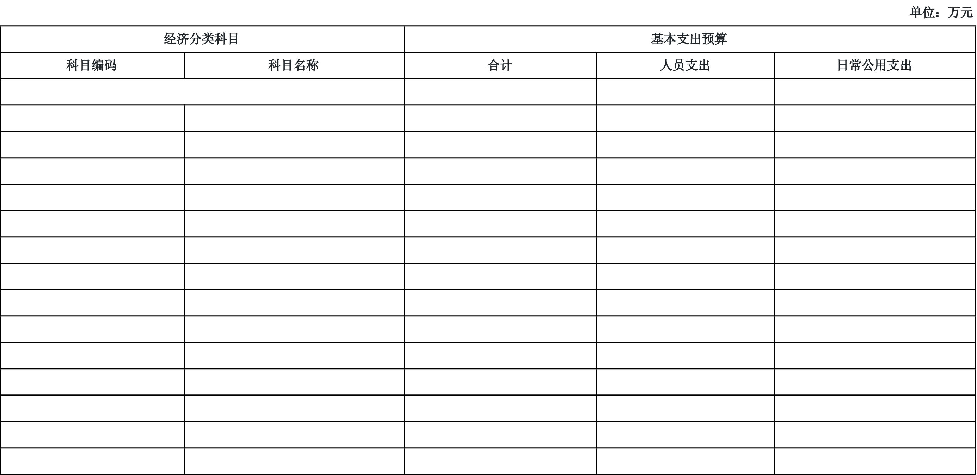
@#@#@公开06表@#@#@
公开06表
财政拨款基本支出表（经济科目）
单位：万元
301 | 科目编码 | 经济分类科目 | 合计 | 933.70 | 基本支出预算 | 929.17 | 日常公用支出 | 4.54
301 | 科目编码 | 科目名称 | 合计 | 933.70 | 人员支出 | 929.17 | 日常公用支出 | 4.54
301 | 科目编码 | 合计
301 | 科目编码 | 工资福利支出 | 合计 | 929.17 | 人员支出 | 929.17 | 日常公用支出 | 4.54
30101 | 科目编码 | 基本工资 | 合计 | 244.82 | 人员支出 | 244.82 | 日常公用支出 | 4.54
30102 | 科目编码 | 津贴补贴 | 合计 | 183.28 | 人员支出 | 183.28 | 日常公用支出 | 4.54
30103 | 科目编码 | 奖金 | 合计 | 193.75 | 人员支出 | 193.75 | 日常公用支出 | 4.54
30107 | 科目编码 | 绩效工资 | 合计 | 45.74 | 人员支出 | 45.74 | 日常公用支出 | 4.54
30108 | 科目编码 | 机关事业单位基本养老保险缴费 | 合计 | 83.01 | 人员支出 | 83.01 | 日常公用支出 | 4.54
30109 | 科目编码 | 职业年金缴费 | 合计 | 41.50 | 人员支出 | 41.50 | 日常公用支出 | 4.54
30110 | 科目编码 | 职工基本医疗保险缴费 | 合计 | 34.27 | 人员支出 | 34.27 | 日常公用支出 | 4.54
30111 | 科目编码 | 公务员医疗补助缴费 | 合计 | 23.37 | 人员支出 | 23.37 | 日常公用支出 | 4.54
30112 | 科目编码 | 其他社会保障缴费 | 合计 | 4.67 | 人员支出 | 4.67 | 日常公用支出 | 4.54
30113 | 科目编码 | 住房公积金 | 合计 | 73.22 | 人员支出 | 73.22 | 日常公用支出 | 4.54
30199 | 科目编码 | 其他工资福利支出 | 合计 | 1.53 | 人员支出 | 1.53 | 日常公用支出 | 4.54
302 | 科目编码 | 商品和服务支出 | 合计 | 4.54
30228 | 科目编码 | 工会经费 | 合计 | 4.54 | 人员支出 | 1.53 | 日常公用支出 | 4.54
-11-

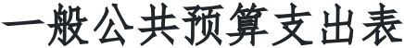
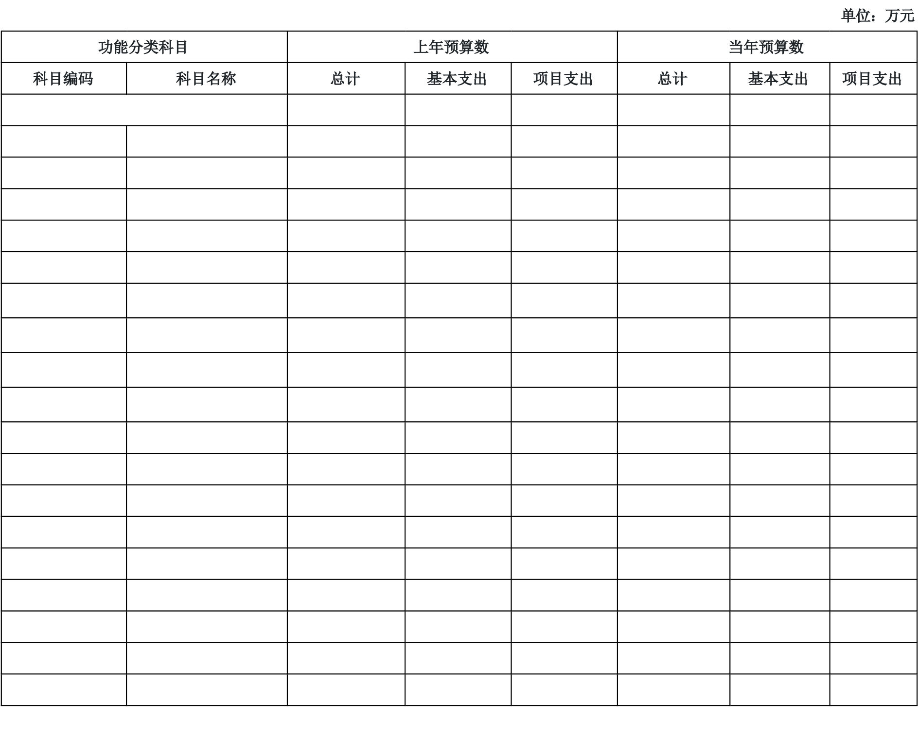
@#@#@公开07表@#@#@
公开07表
一般公共预算支出表
单位：万元
科目编码 | 功能分类科目 | 总计 | 上年预算数 | 项目支出 | 总计 | 当年预算数 | 项目支出
科目编码 | 科目名称 | 总计 | 基本支出 | 项目支出 | 总计 | 基本支出 | 项目支出
205 | 合计 | 750.90 | 739.03 | 11.87 | 940.64 | 933.70 | 6.93
205 | 教育支出 | 543.32 | 543.32 | 11.87 | 679.06 | 672.13 | 6.93
20502 | 普通教育 | 543.32 | 543.32 | 11.87 | 679.06 | 672.13 | 6.93
2050202 | 小学教育 | 543.32 | 543.32 | 11.87 | 679.06 | 672.13 | 6.93
208 | 社会保障和就业支出 | 108.28 | 96.41 | 11.87 | 129.18 | 129.18 | 6.93
20805 | 行政事业单位养老支出 | 105.39 | 93.52 | 11.87 | 124.51 | 124.51 | 6.93
2080505 | 机关事业单位基本养老 | 62.35 | 62.35 | 11.87 | 83.01 | 83.01 | 6.93
2080505 | 保险缴费支出
2080506 | 机关事业单位职业年金 | 43.04 | 31.17 | 11.87 | 41.50 | 41.50 | 6.93
2080506 | 缴费支出
20899 | 其他社会保障和就业支 | 2.89 | 2.89 | 11.87 | 4.67 | 4.67 | 6.93
20899 | 出
2089999 | 其他社会保障和就业支 | 2.89 | 2.89 | 11.87 | 4.67 | 4.67 | 6.93
2089999 | 出
210 | 卫生健康支出 | 43.68 | 43.68 | 11.87 | 59.17 | 59.17 | 6.93
21007 | 计划生育事务 | 1.24 | 1.24 | 11.87 | 1.53 | 1.53 | 6.93
2100799 | 其他计划生育事务支出 | 1.24 | 1.24 | 11.87 | 1.53 | 1.53 | 6.93
21011 | 行政事业单位医疗 | 42.45 | 42.45 | 11.87 | 57.64 | 57.64 | 6.93
2101102 | 事业单位医疗 | 25.24 | 25.24 | 11.87 | 34.27 | 34.27 | 6.93
2101103 | 公务员医疗补助 | 17.21 | 17.21 | 11.87 | 23.37 | 23.37 | 6.93
221 | 住房保障支出 | 55.62 | 55.62 | 11.87 | 73.22 | 73.22 | 6.93
22102 | 住房改革支出 | 55.62 | 55.62 | 11.87 | 73.22 | 73.22 | 6.93
2210201 | 住房公积金 | 55.62 | 55.62 | 11.87 | 73.22 | 73.22 | 6.93
-12-

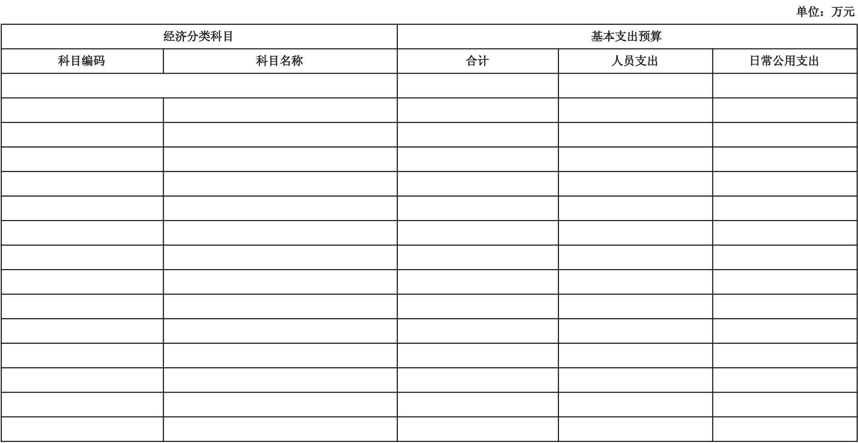
@#@#@公开08表@#@#@
公开08表
一般公共预算基本支出预算表
单位：万元
301 | 科目编码 | 经济分类科目 | 合计 | 933.70 | 基本支出预算 | 929.17 | 日常公用支出 | 4.54
301 | 科目编码 | 科目名称 | 合计 | 933.70 | 人员支出 | 929.17 | 日常公用支出 | 4.54
301 | 科目编码 | 合计
301 | 科目编码 | 工资福利支出 | 合计 | 929.17 | 人员支出 | 929.17 | 日常公用支出 | 4.54
30101 | 科目编码 | 基本工资 | 合计 | 244.82 | 人员支出 | 244.82 | 日常公用支出 | 4.54
30102 | 科目编码 | 津贴补贴 | 合计 | 183.28 | 人员支出 | 183.28 | 日常公用支出 | 4.54
30103 | 科目编码 | 奖金 | 合计 | 193.75 | 人员支出 | 193.75 | 日常公用支出 | 4.54
30107 | 科目编码 | 绩效工资 | 合计 | 45.74 | 人员支出 | 45.74 | 日常公用支出 | 4.54
30108 | 科目编码 | 机关事业单位基本养老保险缴费 | 合计 | 83.01 | 人员支出 | 83.01 | 日常公用支出 | 4.54
30109 | 科目编码 | 职业年金缴费 | 合计 | 41.50 | 人员支出 | 41.50 | 日常公用支出 | 4.54
30110 | 科目编码 | 职工基本医疗保险缴费 | 合计 | 34.27 | 人员支出 | 34.27 | 日常公用支出 | 4.54
30111 | 科目编码 | 公务员医疗补助缴费 | 合计 | 23.37 | 人员支出 | 23.37 | 日常公用支出 | 4.54
30112 | 科目编码 | 其他社会保障缴费 | 合计 | 4.67 | 人员支出 | 4.67 | 日常公用支出 | 4.54
30113 | 科目编码 | 住房公积金 | 合计 | 73.22 | 人员支出 | 73.22 | 日常公用支出 | 4.54
30199 | 科目编码 | 其他工资福利支出 | 合计 | 1.53 | 人员支出 | 1.53 | 日常公用支出 | 4.54
302 | 科目编码 | 商品和服务支出 | 合计 | 4.54
30228 | 科目编码 | 工会经费 | 合计 | 4.54 | 人员支出 | 1.53 | 日常公用支出 | 4.54
-13-

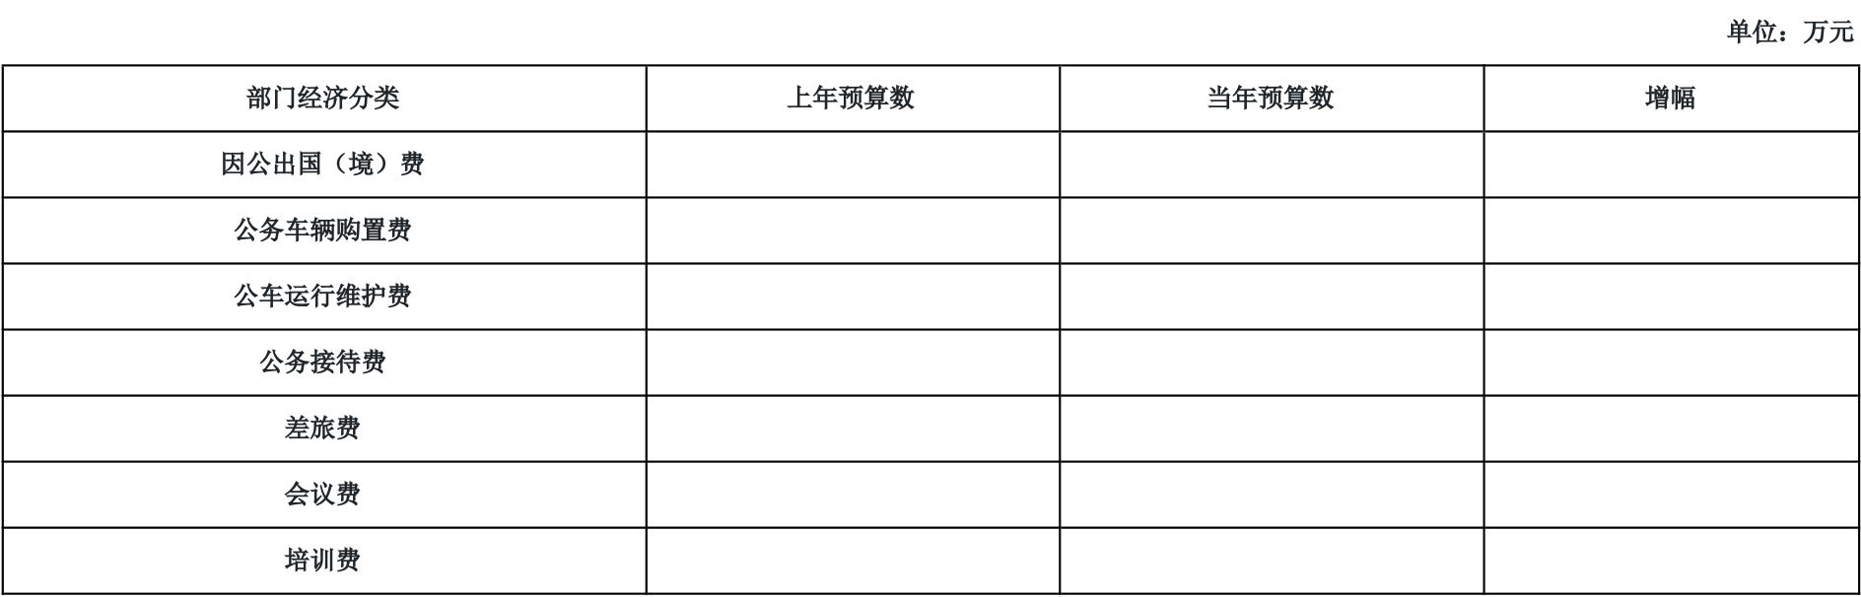
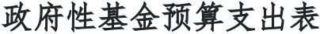
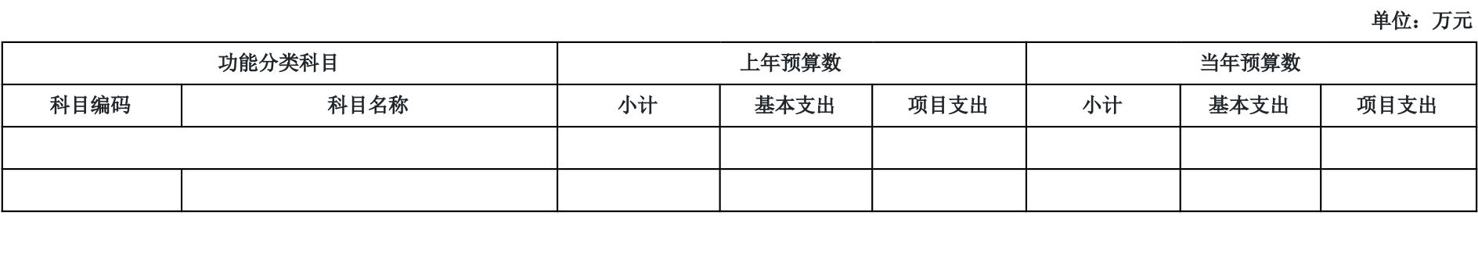
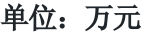
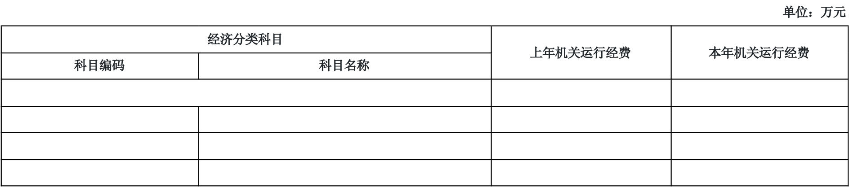
@#@#@公开09表@#@#@
公开09表
一般公共预算“三公”经费、会议费、培训费、差旅费等支出表
单位：万元
部门经济分类 | 上年预算数 | 当年预算数 | 增幅
因公出国（境）费
公务车辆购置费
公车运行维护费
公务接待费
差旅费
会议费
培训费
@#@#@公开10表@#@#@
公开10表
政府性基金预算支出表
单位：万元
科目编码 | 功能分类科目 | 上年预算数 | 项目支出 | 小计 | 当年预算数 | 项目支出
科目编码 | 科目名称 | 基本支出 | 项目支出 | 小计 | 基本支出 | 项目支出
合计
注：本表无数据
@#@#@公开11表@#@#@
公开11表
一般公共预算机关运行经费支出预算表
单位：万元 经济分类科目
302 | 科目编码 | 合计 | 科目名称 | 上年机关运行经费 | 26.00 | 本年机关运行经费 | 4.54
302 | 科目编码 | 商品和服务支出 | 科目名称 | 上年机关运行经费 | 26.00 | 本年机关运行经费 | 4.54
30228 | 科目编码 | 工会经费 | 科目名称 | 上年机关运行经费 | 3.34 | 本年机关运行经费 | 4.54
30299 | 科目编码 | 其他商品和服务支出 | 科目名称 | 上年机关运行经费 | 22.66 | 本年机关运行经费 | 4.54
-14-

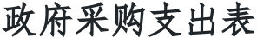
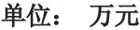
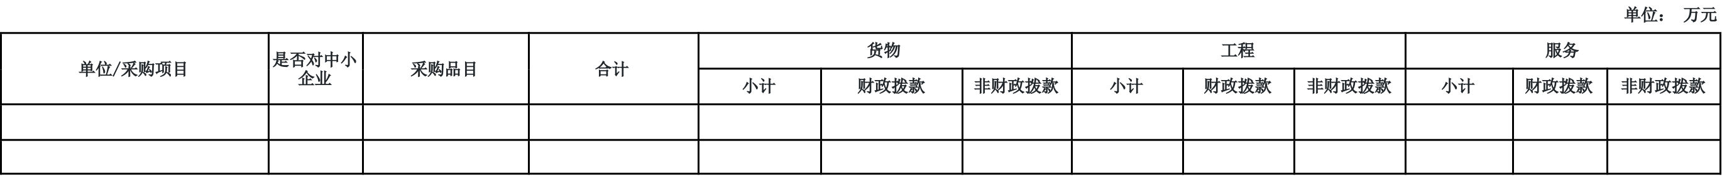
@#@#@公开12表@#@#@
公开12表
政府采购支出表
单位： 万元
单位/采购项目 | 是否对中小 | 采购品目 | 6.27 | 小计 | 6.27 | 财政拨款 | 6.27 | 非财政拨款 | 小计 | 工程 | 非财政拨款 | 小计 | 财政拨款 | 非财政拨款
单位/采购项目 | 企业 |  |  |  |  |  |  |  |  | 财政拨款
永宁县三沙源小学
打印纸 | 否 | 其他办公设备 | 6.27 | 小计 | 6.27 | 财政拨款 | 6.27
-15-

永宁县三沙源小学
2026年单位预算——单位预算情况说明
一、收支预算总体情况说明
永宁县三沙源小学2026年度收入、支出预算总计940.64万元，与上年相比收支预算总计增加189.74万元，增长25.27%。
（一）收入预算总计940.64万元。包括：1.本年收入合计940.64万元。
（1）一般公共预算拨款收入940.64万元，与上年相比增加 189.74万元，增长25.27%。主要原因是：2026年编制人数增加. （2）政府性基金预算拨款收入0万元，与上年持平。
（3）国有资本经营预算拨款收入0万元，与上年持平。
（4）财政专户管理资金收入0万元，与上年持平。
（5）事业收入0万元，与上年持平。
（6）事业单位经营收入0万元，与上年持平。
（7）上级补助收入0万元，与上年持平。
（8）附属单位上缴收入0万元，与上年持平。
（9）其他收入0万元，与上年持平。
2.上年结转结余收入0万元，与上年持平。
（二）支出预算总计940.64万元。包括：1.本年支出合计940.64万元。
教育支出（类）支出679.06万元，主要用于人员工资，补贴类，取暖费等。与上年相比增大135.74万元，增长24.98%。主要原因是：人员增加
-16-

社会保障和就业支出（类）支出129.18万元，主要用于社保支 出。与上年相比增大20.9万元，增长19.30%。主要原因是：人员增 加
卫生健康支出（类）支出59.17万元，主要用于医保，妇女卫 生费等。与上年相比增大15.49万元，增长35.46%。主要原因是：人员增加
住房保障支出（类）支出73.22万元，主要用于公积金等。与 上年相比增大17.6万元，增长31.64%。主要原因是：人员增加 2.年终结转结余0万元。
二、收入预算情况说明
永宁县三沙源小学2026年收入预算合计940.64万元，包括本年 收入940.64万元，上年结转结余0万元。其中：
本年一般公共预算收入940.64万元，占收入总计100.00%； 本年政府性基金预算收入0万元，占收入总计0%；
本年国有资本经营预算收入0万元，占收入总计0%；
本年财政专户管理资金0万元，占收入总计0%；
本年事业收入0万元，占收入总计0%；
本年事业单位收入0万元，占收入总计0%；
本年上级补助收入0万元，占收入总计0%；
本年附属单位上缴收入0万元，占收入总计0%；
本年其他收入0万元，占收入总计0%；
上年结转结余的一般公共预算收入0万元，占收入总计0%； 上年结转结余的政府性基金预算收入0万元，占收入总计0%； 上年结转结余的国有资本经营预算收入0万元，占收入总计 0%；
上年结转结余的财政专户管理资金0万元，占收入总计0%；
-17-

上年结转结余的单位资金0万元，占收入总计0%；
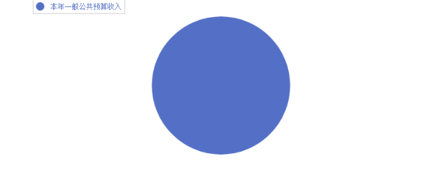
三、支出预算情况说明
永宁县三沙源小学2026年支出预算合计940.64万元，其中：基 本支出933.70万元，占支出总计99.26%；项目支出6.93万元，占支 出总计0.74%；财政专户管理资金支出0万元，占支出总计0%；事业 支出0万元，占支出总计0%；事业单位经营支出0万元，占支出总计 0%；上缴上级支出0万元，占支出总计0%；对附属单位补助支出0万 元，占支出总计0%；其他支出0万元，占支出总计0%。
四、财政拨款收支预算总体情况说明
永宁县三沙源小学2026年财政拨款收、支总预算940.64万元，与上年相比，财政拨款收、支总计各增加189.74万元，增长 25.27%。主要原因：人员增加
五、财政拨款支出预算情况说明
永宁县三沙源小学2026年财政拨款预算支出940.64万元，占本 年支出合计的100.00 %。与上年相比，财政拨款支出增189.74万 元，增长25.27%。主要原因：人员增加
其中：
1、教育支出(类)679.06万元。
普通教育(款)小学教育(项)支出679.06万元，与上年相比增大 135.74万元，增长24.98%。主要原因：人员增加
-18-

2、社会保障和就业支出(类)129.18万元。
行政事业单位养老支出(款)机关事业单位基本养老保险缴费支 出(项)支出83.01万元，与上年相比增大20.66万元，增长33.14%。主要原因：人员增加行政事业单位养老支出(款)机关事业单位职业 年金缴费支出(项)支出41.5万元，与上年相比减小1.54万元，下降 3.58%。主要原因：人员增加其他社会保障和就业支出(款)其他社 会保障和就业支出(项)支出4.67万元，与上年相比增大1.78万元，增长61.59%。主要原因：人员增加
3、卫生健康支出(类)59.17万元。
计划生育事务(款)其他计划生育事务支出(项)支出1.53万元，与上年相比增大0.29万元，增长23.39%。主要原因：人员增加行政 事业单位医疗(款)事业单位医疗(项)支出34.27万元，与上年相比 增大9.03万元，增长35.78%。主要原因：人员增加行政事业单位医 疗(款)公务员医疗补助(项)支出23.37万元，与上年相比增大6.16 万元，增长35.79%。主要原因：人员增加
4、住房保障支出(类)73.22万元。
住房改革支出(款)住房公积金(项)支出73.22万元，与上年相 比增大17.6万元，增长31.64%。主要原因：人员增加
六、财政拨款基本支出预算情况说明
永宁县三沙源小学部门2026年度财政拨款基本支出933.70万 元，其中：
（一）人员经费929.17万元，主要包括：
基本工资 244.82万元,津贴补贴 183.28万元,奖金 193.75万 元,绩效工资 45.74万元,机关事业单位基本养老保险缴费 83.01万 元,职业年金缴费 41.50万元,职工基本医疗保险缴费 34.27万元,
-19-

公务员医疗补助缴费 23.37万元,其他社会保障缴费 4.67万元,住 房公积金 73.22万元,其他工资福利支出 1.53万元。
（二）公用经费4.54万元，主要包括：工会经费 4.54万元。
七、一般公共预算支出预算情况说明
永宁县三沙源小学部门2026年度一般公共预算财政拨款支出预 算940.64万元，与上年相比，一般公共预算财政拨款收、支总计增 加189.74万元，增长25.27%。主要原因：人员增加
一般公共预算基本支出情况。永宁县三沙源小学部门2026年度 一般公共预算基本支出933.70万元，其中：
（一）人员经费929.17万元，主要包括：
基本工资 244.82万元,津贴补贴 183.28万元,奖金 193.75万 元,绩效工资 45.74万元,机关事业单位基本养老保险缴费 83.01万 元,职业年金缴费 41.50万元,职工基本医疗保险缴费 34.27万元, 公务员医疗补助缴费 23.37万元,其他社会保障缴费 4.67万元,住 房公积金 73.22万元,其他工资福利支出 1.53万元。
（二）公用经费4.54万元，主要包括：工会经费 4.54万元。
八、一般公共预算“三公”经费、会议费、培训费、差旅费预 算情况说明
（一）“三公”经费。永宁县三沙源小学部门2026年“三 公”经费预算为0万元，与上年相比增加0万元。其中：因公出国（境）费0万元，占“三公”经费的0%；公务用车购置0万元，占“三公”经费的0%；公务用车运行费0万元，占“三公”经费的 0%；公务接待费0万元，占“三公”经费的0%。具体情况如下： 1.因公出国（境）费预算0.0万元，与上年持平。
-20-

2.公务用车购置费及运行维护费预算0万元。其中：（1）公务用车购置预算0.0万元，与上年持平。
（2）公务用车运行维护预算0.0万元，与上年持平。
3.公务接待费预算0.0万元，与上年持平。
（二）“三项”费用。
1.永宁县三沙源小学部门2026年一般公共预算安排的会议费预 算0.0万元，与上年持平。
2.永宁县三沙源小学部门2026年一般公共预算安排的培训费预 算0.0万元，与上年持平。
3.永宁县三沙源小学部门2026年一般公共预算安排的差旅费预 算0.0万元，与上年持平。
九、关于永宁县三沙源小学2026年政府性基金预算拨款情况说 明
永宁县三沙源小学2026年无政府性基金预算财政拨款收支。
十、其他重要事项的情况说明
（一）机关运行经费
2026年，永宁县三沙源小学及所属0个行政单位和1个参公管理 事业单位的机关运行经费财政拨款预算4.54万元，比上年预算减少 21.46万元，下降82.54%。主要原因是人员增加
（二）政府采购情况
2026年，永宁县三沙源小学政府采购预算6.27万元，其中：政 府采购货物预算6.27万元，政府采购工程预算0万元，政府采购服 务预算0万元，拟面向中小企业预留采购份额0万元。
（三）国有资产占用使用情况
截至2025年12月31日，永宁县三沙源小学单位占用使用国有资 产情况：房屋0平方米，价值0万元；车辆0辆，价值0万元；100万
-21-

元以上设备0台/个，价值0万元；家具和用具价值38万元；土地使 用权0平方米，价值0万元；计算机软件价值0万元。国有资产分布 情况为：
本级部门房屋0平方米，价值0万元；车辆 0辆，价值0万元；100万元以上设备0台/个，价值0万元；家具和用具价值38万元；土 地使用权0平方米，价值0万元；计算机软件价值0万元。
所属单位房屋0平方米，价值0万元；车辆0辆，价值0万元；100万元以上设备0台/个，价值0万元；家具和用具价值38万元；土 地使用权0平方米，价值0万元；计算机软件价值0万元。
（四）预算绩效情况
2026年本单位整体支出已纳入绩效目标管理，涉及财政性资金 0万元；本单位共0个项目纳入绩效目标管理，涉及财政性资金合计 0万元，占财政性资金（人员类和运转类中的公用经费项目支出除 外）总额的比例为0%。
（五）其他需说明的事项
无
-22-

永宁县三沙源小学
2026年单位预算——名词解释
支出功能分类科目编码、名称：按照《2026年政府收支分类科 目》“类”、“款”、“项”的编码和名称填列
本年收入：是指单位本年度取得的全部收入。
上年结转：是指单位上年结转本年使用的基本支出结转、项目 支出结转和结余和经营结余。
本年支出：是指单位本年度全部支出。
财政拨款收入：是指单位本年度从本级财政部门取得的财政拨 款，包括一般公共预算财政拨款和政府性基金预算财政拨款。
事业收入：是指事业单位开展专业业务活动及其辅助活动取 得的收入。
经营收入：是指事业单位在专业业务活动及其辅助活动之外开展 非独立核算经营活动取得的收入。
其他收入：是指单位取得的除“财政拨款收入”、“事业收 入”、“经营收入”等以外的各项收入。
基本支出：是指单位为保障机构正常运转、完成日常工作任 务而发生的各项支出。
项目支出：是指单位为完成特定的行政工作任务或事业发展目 标，在基本支出之外发生的各项支出。
人员经费：是指单位基本支出中用一般公共预算财政拨款安排 的“工资福利支出”和“对个人和家庭的补助”。
日常公用经费：是指单位用一般公共预算财政拨款安排的除人 员经费以外的基本支出。
“三公”经费：纳入中央财政预决算管理的“三公”经费，是 指中央部门用财政拨款安排的因公出国（境）费、公务用车购置及
-23-

运行费和公务接待费。其中，因公出国（境）费反映单位公务出国（境）的住宿费、旅费、伙食补助费、杂费、培训费等支出；公务 用车购置及运行费反映单位公务用车购置费及租用费、燃料费、维 修费、过路过桥费、保险费、安全奖励费用等支出；公务接待费反 映单位按规定开支的各类公务接待（含外宾接待）支出。
机关运行经费：是指为保障行政单位（包括实行公务员管理 的事业单位）运行用于购买货物和服务的各项资金，包括办公及印 刷费、邮电费、差旅费、会议费、福利费、日常维修费、专用材料 及一般设备购置费、办公用房水电费、办公用房取暖费、办公用房 物业管理费、公务用车运行维护费以及其他费用。
-24-

